Ответы на интерактивную игру «Блокада Ленинграда»
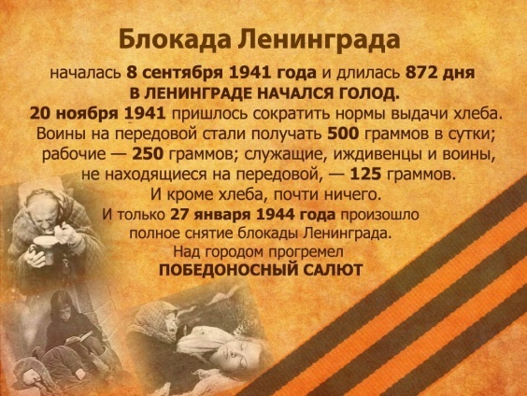
- Когда началась блокада Ленинграда?
А)8 сентября 1941 года
Б)18 января 1943 года
В) 27 января 1945 года

- Какая была чуточная норма хлеба зимой 1941 года?
А) Для всех – 250 грамм
Б) Для рабочих - 100 грамм, для детей - 45
В) Для рабочих - 250 грамм, для детей и иждивенцев – 125 грамм

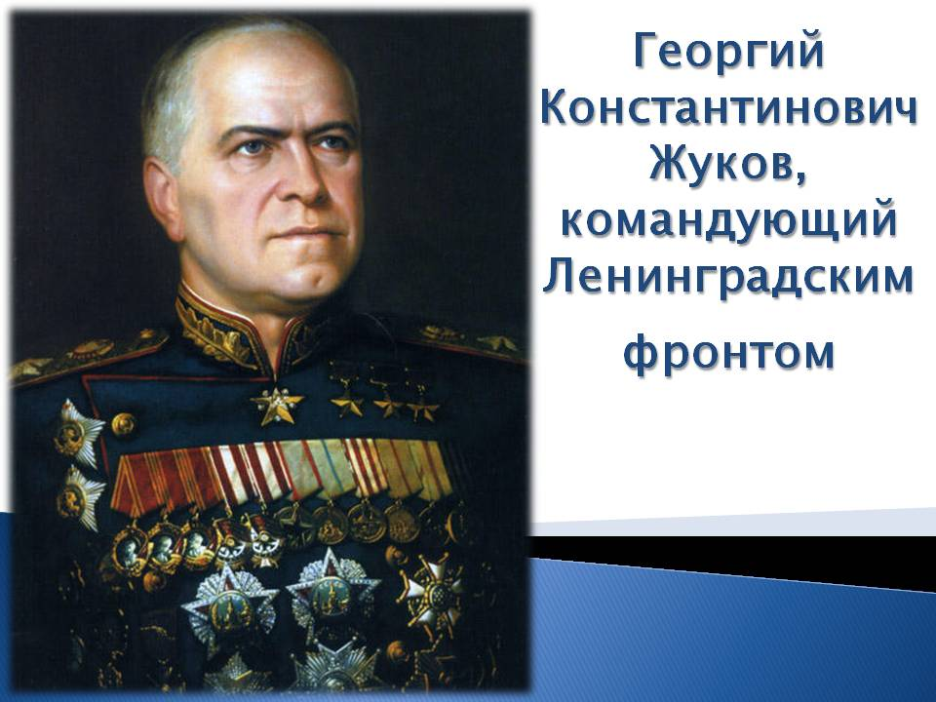
2. Кто принял командование Ленинградским фронтов 13 сентября 1941 года?
А) И. С. Конев
Б) Г.К. Жуков
В) К. К. Рокоссовский

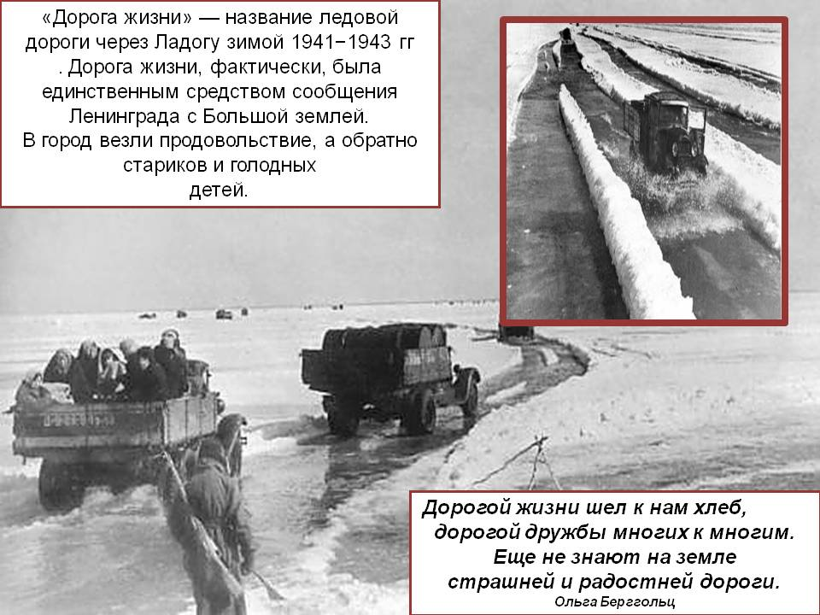
- Как называлась автомобильная трасса, проложенная по льду Ладожского озера?
А) Дорога смерти
Б) Дорога жизни
В) Дорога Ленинграда
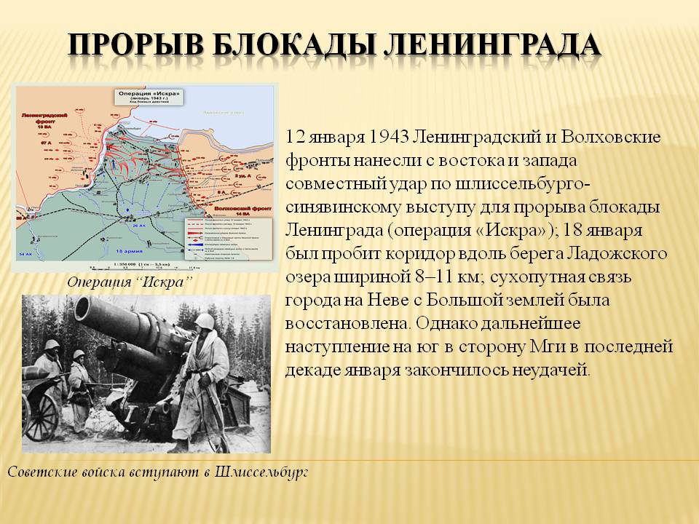
- Как называлась военная операция по прорыву блокады Ленинграда?
А) Операция «Барбаросса»
Б) Операция «Искра»
В) Операция «Синявинская»
- Назовите дату прорыва блокады Ленинграда
А) 27 января 1945 года
Б) 18 января 1943 года
В) 8 сентября 1941 года

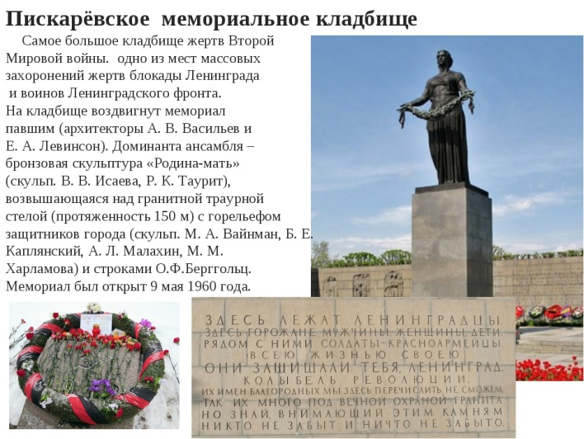
- Как называется самое большое блокадное кладбище в городе Ленинграде?
А) Пискарёвское мемориальное кладбище
Б) Богословское кладбище
В)Волковское кладбище

- Как называется центральная скульптура на Пискаревском кладбище?
А) Памятник ленинградскому громкоговорителю
Б) Памятник «Дом Тани Савичевой»
В) Памятник «Родина – мать»

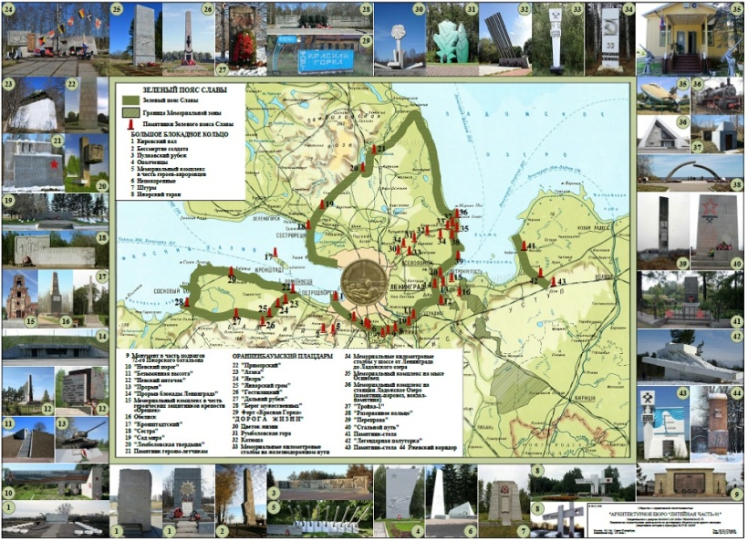
- Как называется комплекс мемориальных сооружений на рубежах битвы за Ленинград в 1941-1944г, протяженность которого 200 км?
А) Монумент героическим защитникам Ленинграда
Б) Зеленый пояс Славы
В) Разорванное кольцо

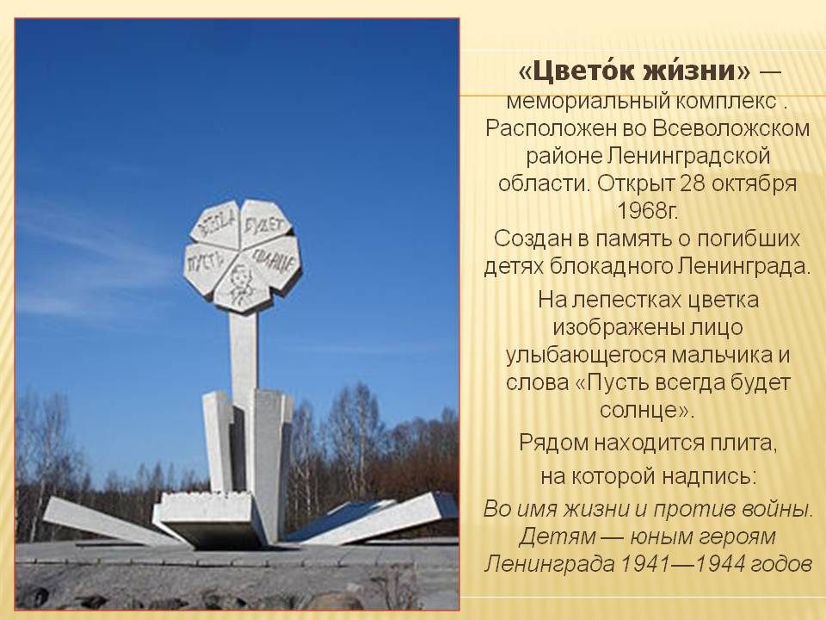
- Как называется памятник, посвященный погибшим детям блокадного Ленинграда?
А) Детям Ленинграда
Б) Игрушки Войны
В) Цветок жизни

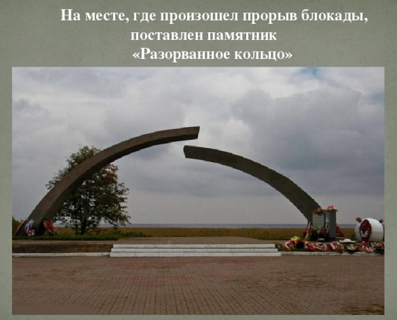
- Назовите Мемориал, входящий в «Зелёный пояс Славы», расположенный на западном берегу Ладожского озера
А) Пулковский рубеж
Б) Кировский вал
В) Мемориал "Разорванное кольцо"

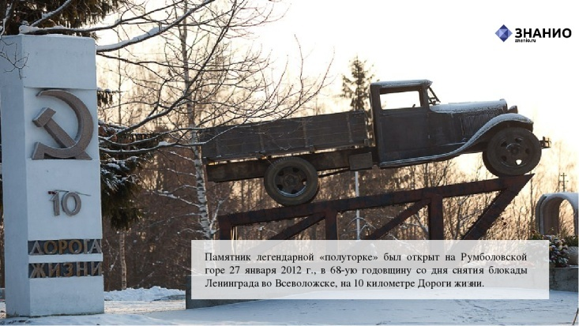
- Какому транспортному средству установлен памятник на 10 км по Дороге жизни в посёлке Осиновец?
А) ТИЗ-АМ600
Б) ГАЗ-АА «Полуторка»
В) ГАЗ-М1

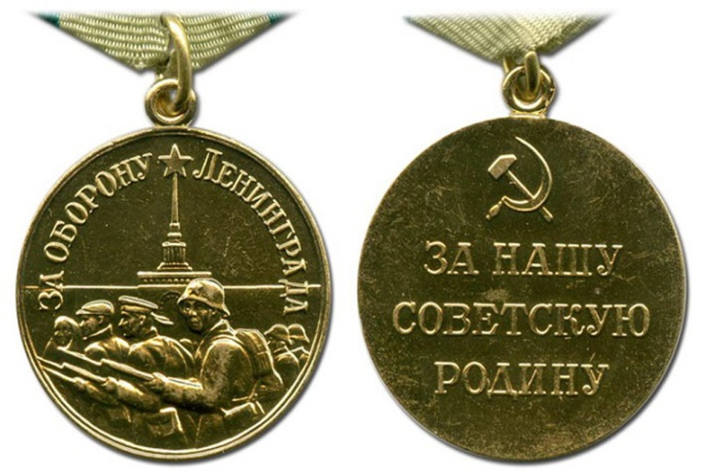
- Как называется медаль, которую вручали блокадникам и защитникам нашего города?
А)«900 дней, 900 ночей»
Б) «За оборону Ленинграда»
В) «Жителю блокадного Ленинграда»

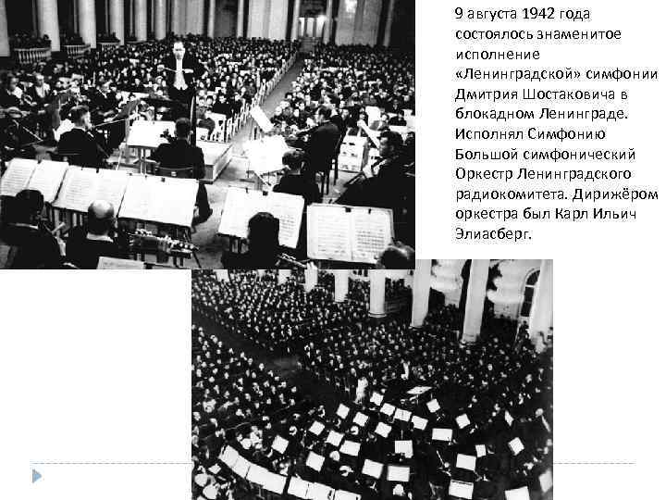
- Назовите знаменитое музыкальное произведение Д. Шостаковича, посвящённое городу Ленинграду. Когда оно впервые прозвучало в блокадном Ленинграде?
А) Симфония 6
Б) Симфония 7, Ленинградская Симфония, Д. Шостакович, 9 августа 1942 года
В) Симфония 5

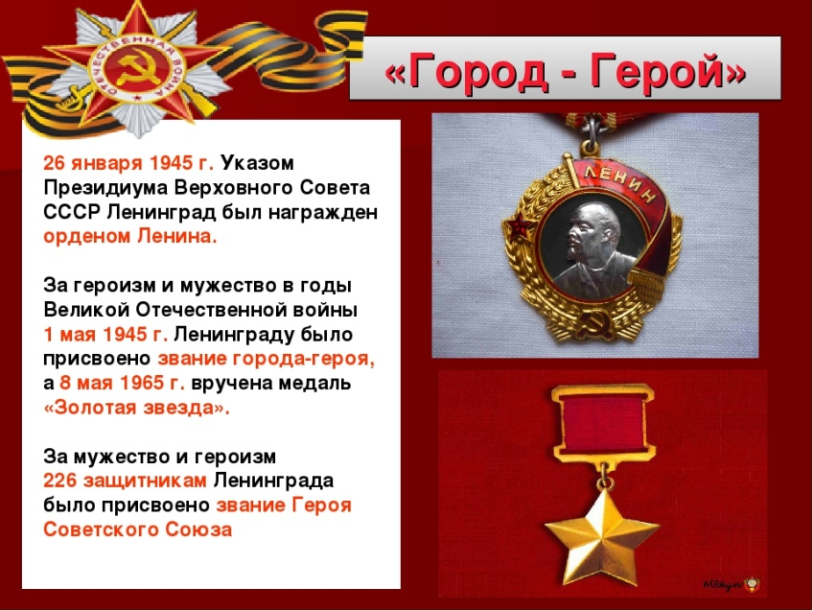
15. Какое звание было присвоено Ленинграду 8 мая 1965за героизм и мужество, проявленное жителями Ленинграда?
А) Город доблести и Славы
Б) Город-герой
В) Крепость-Герой

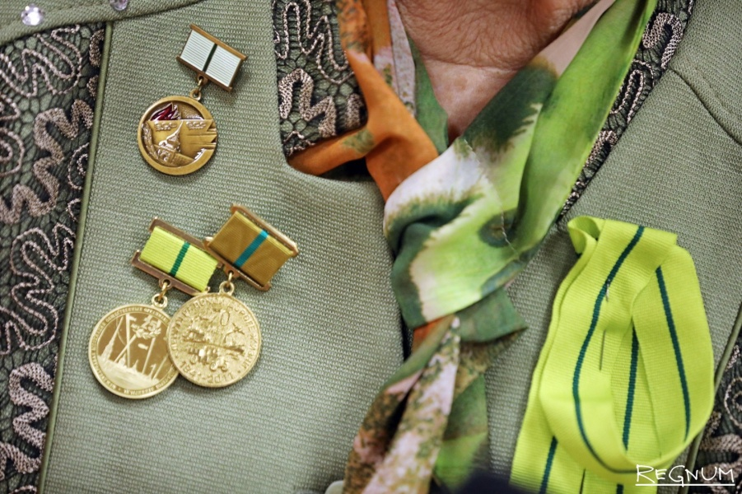
16. У блокадной ленточки полоски ткани двух цветов: оливкового и зелёного. И что они символизируют? Оливковый цвет ленточки символизирует Победу, а что означает зелёный?
А) Цвет пороха
Б) Цвет жизни (Они также повторяют цвета колодки медали «За оборону Ленинграда» — главной награды блокадников).
В) Цвет огня

